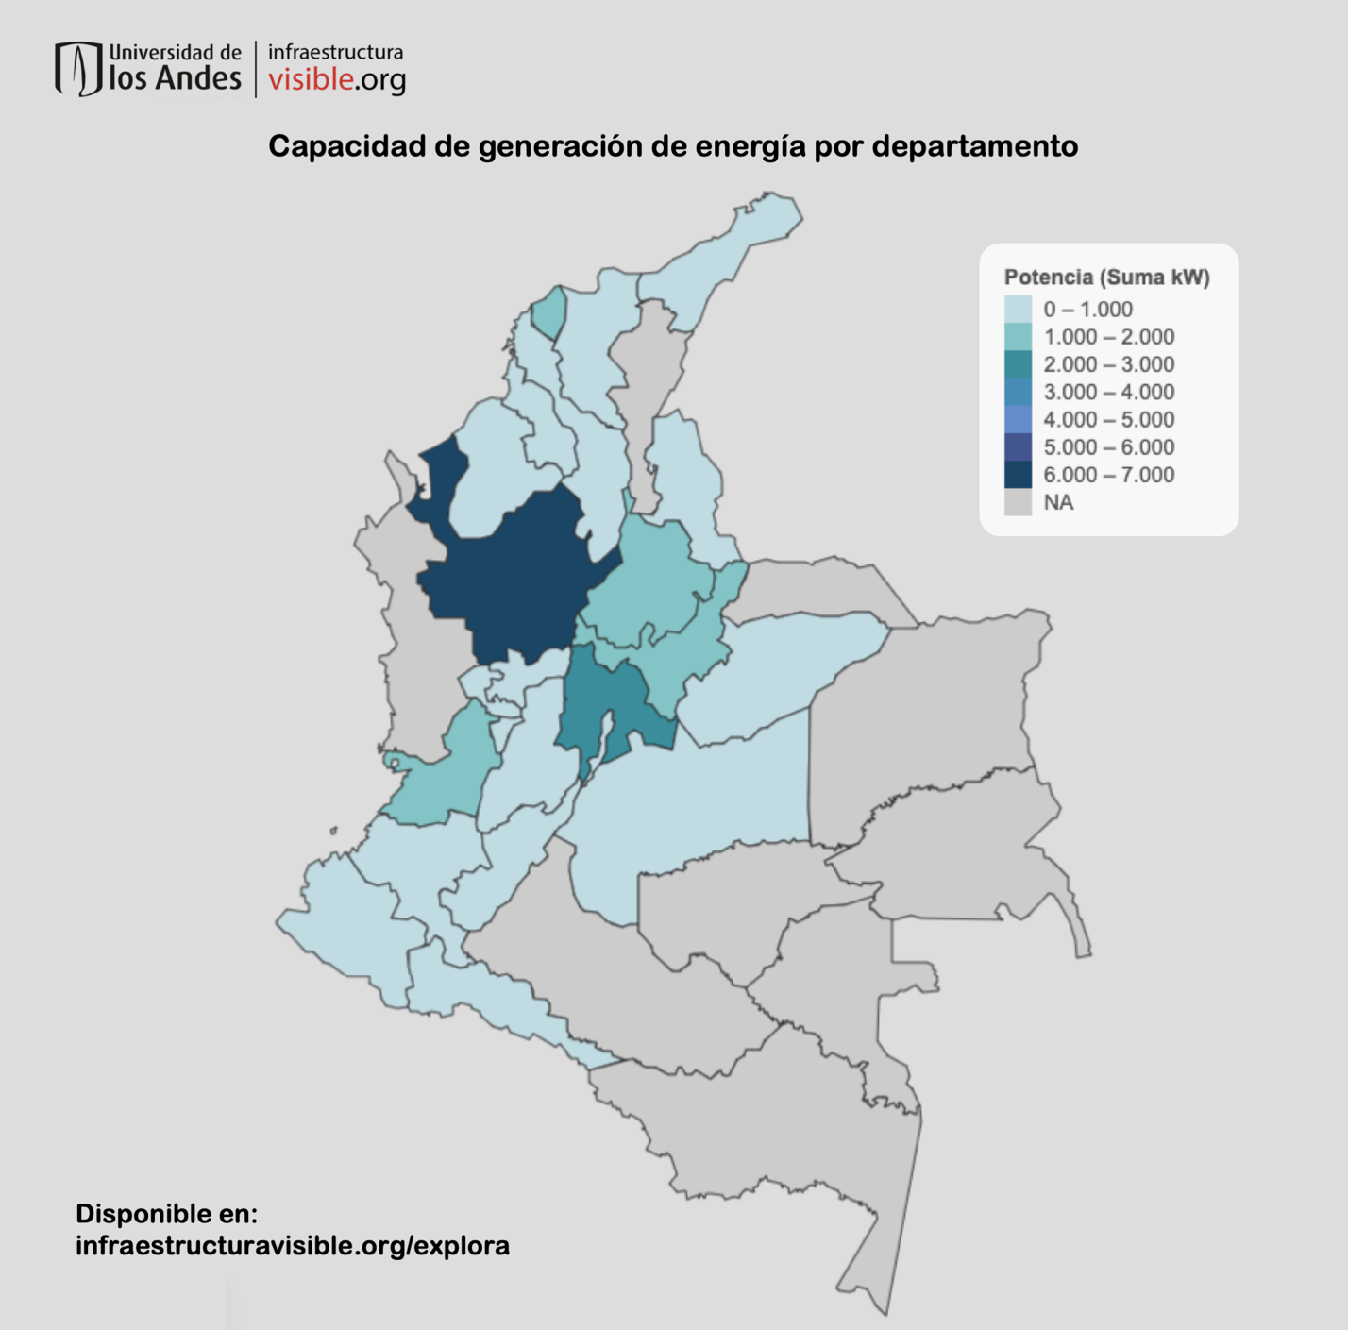

De acuerdo con los datos publicados por InfraestructuraVisible.org, 25 de 32 deptos. de Colombia generan energía. Antioquia es el que tiene una mayor capacidad neta, la potencia de sus centrales eléctricas suma 6,610.00kW. La capacidad neta del país al mes de octubre de 2019 era de 17,537MW.

El 93% de la energía que se genera en Antioquia proviene del agua, el 7% restante se genera a partir de ACPM y otros combustibles fósiles. Cundinamarca es el segundo departamento con mayor capacidad neta de generación de energía, la potencia de sus centrales suma 2,967.00kW. El 91% de la energía que se transforma proviene del agua y el 9% restante del Carbón y otros combustibles fósiles. En cuanto a fuentes renovables de energía (sin considerar el agua), en el país se genera energía a partir de Biogas (Magdalena y Bogotá D.C), radiación solar (Cesar, Valle del Cauca y Bolívar), y viento (La Guajira).

